1. **系統功能介紹**

此系統是仿製Foodpanda等外送平台，但礙於草創初期，只能輸入想要訂購的餐點號碼加入購物車中。未來期許 : 增加看圖點選訂購功能，使用者登入，等等。

二、E-R Diagram

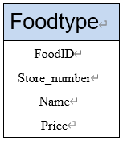

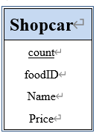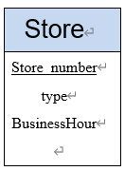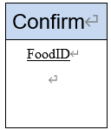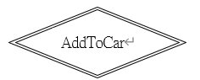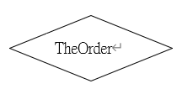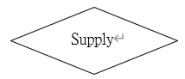

依賴Confirm存在的弱實體

如果使用者沒有輸入想要的ID添加到(Confirm)，ShopCar不存在

三、系統中的表格定義與正規型式分析

1.Store表格(介紹餐廳有哪些)

CREATE TABLE `restaurant`(`store_number` varchar(255) NOT NULL,`type` varchar(255),`BusinessHour` varchar(255),PRIMARY KEY (`store_number`))

F = {store_number→ type

store_number→ BusinessHour}

因為store_number代表一個特定的店家，可決定唯一的type、BusinessHour，又store_number是一個candidate key，所以此表格符合3NF和BCNF。

2.Foodtype表格

CREATE TABLE `Foodtype_japan` (`foodID` bigint(15) NOT NULL,`store_number` varchar(255)NOT NULL,`Name` varchar(255),`Price` bigint(15),PRIMARY KEY (`foodID`),FOREIGN KEY (`store_number`) REFERENCES `restaurant` (`Store_number`) ON DELETE CASCADE ON UPDATE CASCADE)

F = {foodID → store_number

foodID → Name

foodD→ Price

}

(1)foodID代表一種特定的食物，所以可決定唯一的Name、Price。

(2)foodID代表一種特定的食物且只在一家店販售，所以可決定唯一的store_number。

(3)foodID是一個candidate key。

綜合以上3點，此表格符合3NF和BCNF。

3.Confirm表格

CREATE TABLE `Confirm` (`foodID` bigint(15) NOT NULL,PRIMARY KEY (`foodID`));

1. foodID是一個candidate key。

由此可知此表格符合3NF和BCNF

4.Shopcar表格

CREATE TABLE `shopcar` (`Name` varchar(255),`Price` bigint(15),`foodID` bigint(15), `count` bigint(15) NOT NULL,PRIMARY KEY (`count`));

F = {count → store_number

count → foodID

count → Name

count→ Price

}

(1)count代表第幾次的訂單，所以可決定唯一的foodID、Name、Price。

(2)count是一個candidate key。

綜合以上2點，此表格符合3NF和BCNF。